# **أولا السلام عليكم ورحمة الله وبركاته**

**هذا الملف به مجموعة من الأسئلة المتنوعة والتي وضعتها بصور مختلف (ض ،ضض )**

**وكذلك به نموذج مفرغ لاختبار ر 3م ف1 . ما عليك إلا تعبيه براحتك من هذه الأسئلة وهو حسب المواصفات ( رجاء المعذرة لأي خطأ فأنا مستعجل حتى ينزل قبل العيد فبعد العيد لا يفت الكعك )**

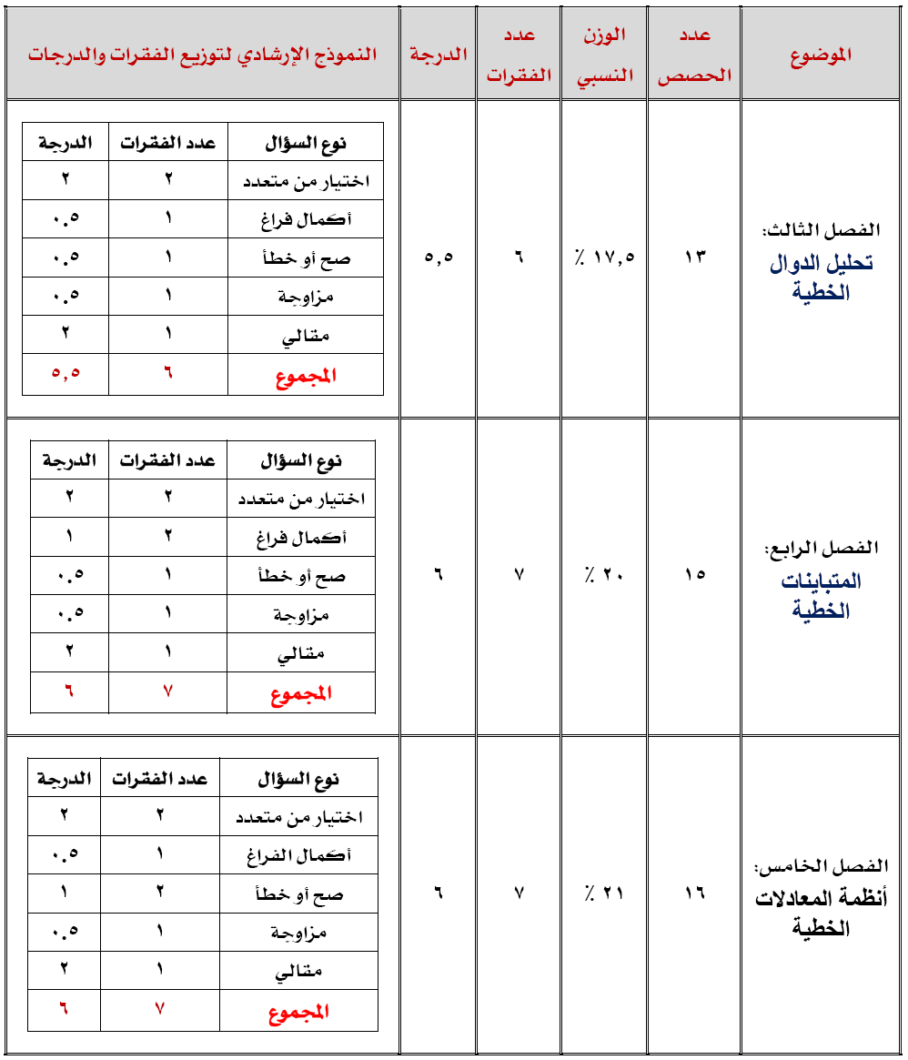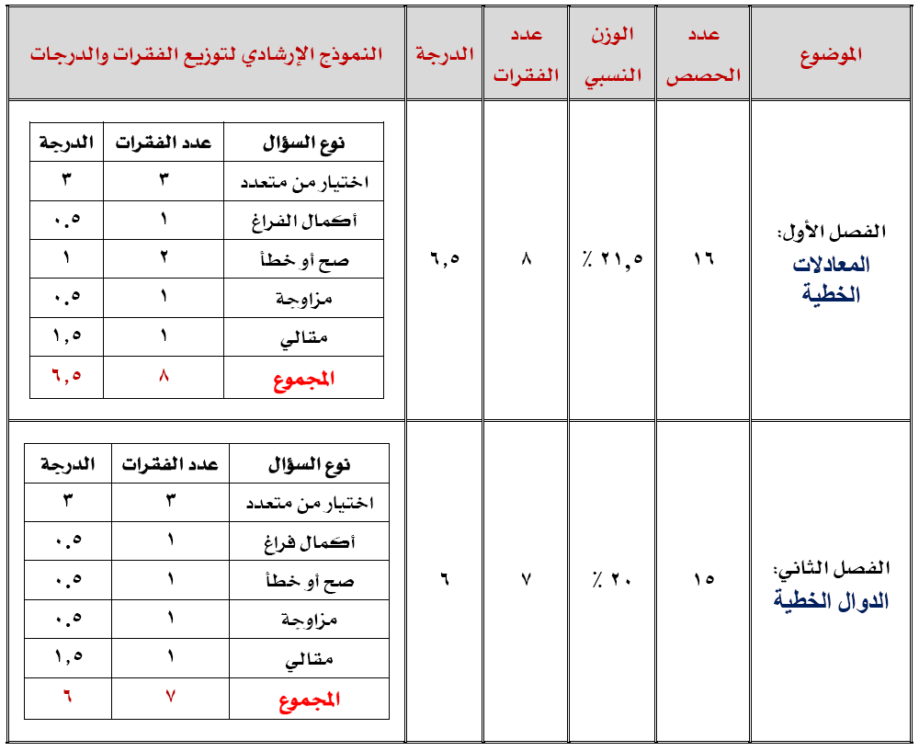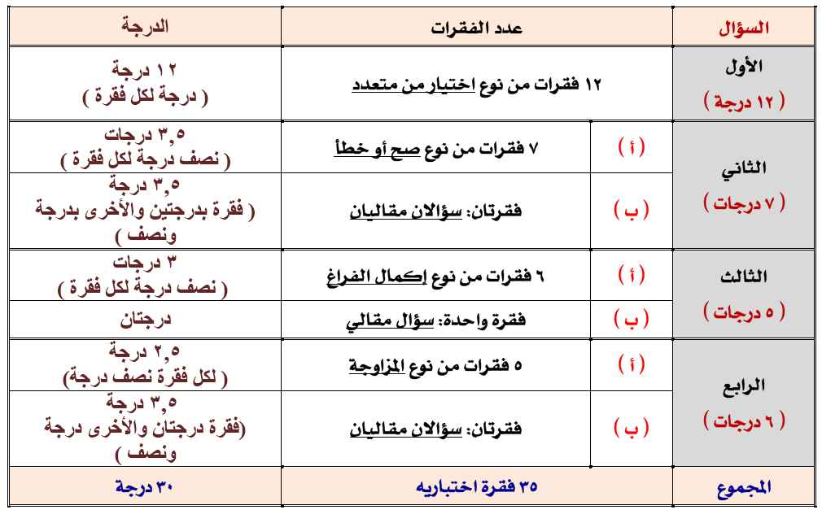

# **اختبار نهاية الفصل الدراسي الأول للصف الثالث المتوسط للعام الدراسي** 1432/1433 هـ

**أجب عن الأسئلة الآتية: (30 درجات )**

**السؤال الأول اختر الإجابة الصحيحة فيما يلي :ـ (12 درجات )**

|  |  |  |  |  |
| --- | --- | --- | --- | --- |
| 1~ | **ف1** | | | |
| ا~ | ب~ | ج~ | د~ |
| ۲~ | **ف1** | | | |
| ا~ | ب~ | ج~ | د~ |
| 3~ | **ف1** | | | |
| ا~ | ب~ | ج~ | د~ |
| 4~ | **ف2** | | | |
| ا~ | ب~ | ج~ | د~ |
| 5~ | ف2 | | | |
| ا~ | ب~ | ج~ | د~ |
| 6~ | ف2 | | | |
| ا~ | ب~ | ج~ | د~ |
| 7~ | ف3 | | | |
| ا~ | ب~ | ج~ | د~ |
| 8~ | ف3 | | | |
| ا~ | ب~ | ج~ | د~ |
| 9~ | ف4 | | | |
| ا~ | ب~ | ج~ | د~ |
| 10 | **ف4** | | | |
| ا~ | ب~ | ج~ | د~ |
| 11 | **ف5** | | | |
| ا~ |  | ا~ |  |
| 12 | **ف5** | | | |
| ا~ |  | ا~ |  |

**السؤال الثاني (7 درجات )**

**ا -** ضع علامة {ض} أمام العبارة الصحيحة أو علامة {ضض} أمام العبارة الخاطئة فيما يلي : **(5ثث3درجات)**

|  |  |
| --- | --- |
| 1~ | **ف1** ( ) |
| ۲~ | **ف1** ( ) |
| 3~ | **ف2** ( ) |
| 4~ | **ف3** ( ) |
| 5~ | **ف4** ( ) |
| 6~ | **ف5** ( ) |
| 7~ | **ف5** ( ) |

**ب - (5ثث3درجات) 1ــ ف1 (5ثث1درجة)**

**2ــ ف4 (درجتان)**

**السؤال الثالث (5 درجات )**

**ا - أكمل الفراغات بما يناسبها :ــ (3 درجات )**

|  |  |
| --- | --- |
| 1~ | **ف1** |
| ۲~ | **ف2** |
| 3~ | **ف3** |
| 4~ | **ف4** |
| 5~ | **ف4** |
| 6~ | **ف5** |

**ب ــ ف3 (درجتان)**

**السؤال الرابع (6 درجات )**

**ا -** ضع رقم العبارة {ا} أمام العبارة الصحيحة التي تناسبها {ب } فيما يلي : **(5ثث2درجة)**

{ا}{ب }

|  |  |  |  |
| --- | --- | --- | --- |
| 1~ | **ف1** | ~ | **ف4** |
| ۲~ | **ف2** | ~ | **ف5** |
| 3~ | **ف3** | ~ | **ف1** |
| 4~ | **ف4** | ~ | **ف2** |
| 5~ | **ف5** | ~ | **إجابة مشابهة** |
| ~ | **ف3** |

**ب - (5ثث3درجات) 1ــ ف2 (5ثث1درجة)**

**2ــ ف5 (درجتان)**

**انتهت الأسئلة مع تمنياتي لكم بالتوفيق**

**معلم الرياضيات / أ / إبراهيم المنزلاوي**

# **بنك أسئلة الفصل الدراسي الأول للصف الثالث المتوسط للعام الدراسي** 1432/1433 هـ

**(الفصل 1 )** ضع علامة {ض} أمام العبارة الصحيحة أو علامة {ضض} أمام العبارة الخاطئة فيما يلي : **(5ثث3درجات)**

|  |  |
| --- | --- |
| 1~ | **إذا كانت مجموعة التعويض{ 0، 1،2، 3}فإن مجموعة حل المعادلة 8م ــ 7 = 17 هو{ 3 }** {ض } |
| ۲~ | **إذا كانت مجموعة التعويض{ 0، 1،2، 3}فإن مجموعة حل المعادلة 28 = 4( 1 + 3د ) هو{ 1 }**{ضض} |
| 3~ | **باستعمال ترتيب العمليات فإن حل المعادلة ت = 9 2 ÷ ( 5 ــ 2 ) هو{ 27 }** {ض } |
| 4~ | **حل المعادلة ( 18 + 4) + م = ( 5 ــ 3) م** **هو{ 22 }** {ض } |
| 5~ | **حل المعادلة 8 × 4 × ك + 9 × 5 = ( 36 ــ 4) ك ــ ( 2 × 5 )** **هو** **{ 35 }** {ضض} |
| 6~ | **حل المعادلة 3( ب + 1) ــ 5 = 3ب ــ 2 هو مجموعة الأعداد ح** {ض } |
| 7~ | **حل المعادلة 5 ــ !؛2 ( جـ ــ 6) = 4 هو**   **{ 5 }** {ضض} |
| 8~ | **طول ضلع ثماني منتظم محيطه 128 سم = هو**   **14** {ضض} |
| 9~ | **المعادلة (9ــ 5) ل + 2 =4ل + (5 ــ 3 )**  **تمثل متطابقة** {ض } |
| 10 | **حل المعادلة 113 = ق ــ 25 هو**   **138** {ض } |
| 11 | **حل المعادلة ر ــ 87 = ــ 3 هو**   **90** {ضض} |
| 12 | **حل المعادلة 27 + ك = 30 هو**   **27** {ض } |
| 13 | **حل المعادلة ــ 12 = ف + 16 هو ــ 12 {ضض}** |
| 14 | **حل المعادلة #؛5 ل = 6 هو 30 {ضض}** |
| 15 | **حل المعادلة ــ !؛4 = @؛3 ب هو ــ #؛8**  {ض } |
| 16 | **حل المعادلة !؛3 ف = ــ 5هو ــ 5** {ض } |

**(تابع الفصل 1 )** ضع علامة {ض} أمام العبارة الصحيحة أو علامة {ضض} أمام العبارة الخاطئة فيما يلي : **(5ثث3درجات)**

|  |  |
| --- | --- |
| 17 | **حل المعادلة ــ 16 ــ ( ــ ت ) = ــ 45 هو ــ 29** {ض } |
| 18 | **الجملة (ستة أمثال عدد تساوي 132 ) معادلتها هي**  **6 + س = 132 {ضض}** |
| 19 | **إذا كانت س ــ 7 = 14 فإن س ــ 2 =**  **19** {ض } |
| 20 | **إذا كانت ن +8 = ــ 12 فإن ن + 1 = ــ 19** {ض } |
| 21 | **حل المعادلة ــ 5 = !؛2 3س هي**  **(؛؛7!؛ {ضض}** |
| 22 | **حل المعادلة ب؛؛7 = ــ 11** **هو ــ** **77**  {ض } |
| 23 | **حل المعادلة ــ !؛3 ف = 6 هي**  **12 {ضض}** |
| 24 | **حل المعادلة 2 ا ــ 6 = 4** **هو**  **10** **{ضض}** |
| 25 | **حل المعادلة هو ــ** **31**  {ض } |
| 26 | **مجموع ثلاث أعداد صحيحة فردية متتالية هي 3ن + 6** {ض } |
| 27 | **مجموع ثلاث أعداد صحيحة متتالية هي 3ن + 4 {ضض}** |
| 28 | **معادلة مجموع ثلاث أعداد صحيحة متتالية يساوي 21 هي 3ن + 3 =21** {ض } |
| 29 | **حل المعادلة 3م + 4 = ــ 11** **هو ــ 5**  {ض } |
| 30 | **حل المعادلة هو 3 {ضض}** |
| 31 | **إذا كانت 7م ــ 3 = 53 فإن 11م + 2 = 90** {ض } |
| 32 | **مربع محيطه 20 سم مساحته = 20سم2 {ضض}** |
| 33 | **حل المعادلة 3 ه + 2 = 7 ه هو**  **!؛2**  {ض } |
| 34 | **حل المعادلة 5س + 2 = 6 ــ 7 س هو**  **!؛3** {ض } |
| 35 | **حل المعادلة 3ثث1 جـ = 3ثث3 جـ + 8ثث2**  **هو** **4ثث1**  **{ضض}** |

**(تابع الفصل 1 )** ضع علامة {ض} أمام العبارة الصحيحة أو علامة {ضض} أمام العبارة الخاطئة فيما يلي : **(5ثث3درجات)**

|  |  |
| --- | --- |
| 36 | **حل المعادلة 8ل ــ 10= 3 ( 6 ــ 2ل ) هو**  **2** {ض } |
| 37 | **حل المعادلة 7 ( ن ــ 1 )= ــ 2 ( 3+ ن ) هو**  **!؛8 {ضض}** |
| 38 | **قيمة س التي تجعل محيطي الشكلين الآتيين متساويين**  **هي 2** {ض } |
| 39 | **قيمة س التي تجعل مساحتي الشكلين الآتيين متساويين**  **هو 8** {ض } |
| 40 | **العدد الذي ثلثاه ناقص 11 أكبر من ذلك العدد بمقدار 4 هو ــ30 {ضض}** |
| 41 | **عددان صحيحان زوجيان متتاليان ، ثلاثة أمثال أكبرهما يساوي أصغرهما ناقص 10هما:**  **( ــ 6 ، ــ 8 )**  {ض } |
| 42 | **إذا كانت س = 2 فإن قيمة العبارة 23 ــ 3 ــ 4س │ = 16 {ضض}** |
| 43 | **حل المعادلة ص + 2 │ = 4**  **هو** **(ــ2 ، ــ 8 )** **{ضض}** |
| 44 | **حل المعادلة 3ن ــ 4 │ = ــ 1** **هو** {ض } |
| 45 | **المعادلة التي تتضمن القيمة المطلقة للتمثيل المقابل**  **هي س ــ 22│= 5** {ض } |
| 46 | **تمثيل مجموعة الحل للمعادلة 2ع ــ 9 │ = 1 هو {ضض}** |
| 47 | **إذا كانت س = ــ 1 ، ص = 3 ، ع = ــ 4، فإن قيمة العبارة**  **3 ع ــ س│+ 2 ــ ص│ = 10** {ض } |
| 48 | **حل المعادلة 3 ــ 2س│ = 7** **هو (ــ2 ، 5 )** {ض } |
| 49 | **المعادلة التي تتضمن القيمة المطلقة للتمثيل المقابل**  **س ــ6│ = ــ 2 {ضض}** |
| 50 | **المعادلة التي تتضمن القيمة المطلقة للتمثيل المقابل**  **س ــ 6│ = 5** {ض } |
| 51 | **إذا كانت ع = ــ4، فإن قيمة العبارة 16 ــ 2ع +1 │ = 6 {ضض}** |
| 52 | **إذا كانت س = ــ1 ، ص =3، فإن قيمة العبارة س ــ ص│+4 = 8** {ض } |

**(تابع الفصل 1 )** ضع علامة {ض} أمام العبارة الصحيحة أو علامة {ضض} أمام العبارة الخاطئة فيما يلي : **(5ثث3درجات)**

|  |  |
| --- | --- |
| 53 | **حل المعادلة 3ت + 6│ = 9 هو**  **( 3، ــ 15 )** {ض } |
| 54 | **إذا كانت س = 3 ، فإن قيمة العبارة 25 ــ 3 ــ 5س │ = 15 {ضض}** |
| 55 | **حل المعادلة ص + 7 │ = 15 هو**  **(8 ، ــ 22 )** {ض } |
| 56 | **حل المعادلة 3ن ــ 6 │ = ــ 12 هو** {ض } |
| 57 | **إذا كانت س = ــ5 ، ص =2، فإن قيمة العبارة س ــ ص│+4 = 12 {ضض}** |
| 58 | **تمثيل مجموعة الحل للمعادلة 3ع + 9 │ = 3 هو** {ض } |

**..........................................................................................................................................................................................................................................**

**..........................................................................................................................................................................................................................................**

**..........................................................................................................................................................................................................................................**

**..........................................................................................................................................................................................................................................**

**..........................................................................................................................................................................................................................................**

**..........................................................................................................................................................................................................................................**

**..........................................................................................................................................................................................................................................**

**..........................................................................................................................................................................................................................................**

**..........................................................................................................................................................................................................................................**

**..........................................................................................................................................................................................................................................**

**..........................................................................................................................................................................................................................................**

**..........................................................................................................................................................................................................................................**

**..........................................................................................................................................................................................................................................**

**..........................................................................................................................................................................................................................................**

**..........................................................................................................................................................................................................................................**

**..........................................................................................................................................................................................................................................**

**..........................................................................................................................................................................................................................................**

**..........................................................................................................................................................................................................................................**

**(الفصل 2 )** ضع علامة {ض} أمام العبارة الصحيحة أو علامة {ضض} أمام العبارة الخاطئة فيما يلي : **(5ثث3درجات)**

|  |  |
| --- | --- |
| 1~ | **الزوج المرتب عددان يكتبان على الصورة : (س،ص)** {ض } |
| ۲~ | |  |  |  |  | | --- | --- | --- | --- | | **س** | **4** | **ــ2** | **5** | | **ص** | **3** | **2** | **ــ6** |   **عناصر مجال العلاقة هي: {4 ، ــ 2 ، ــ 6}**  {ضض} |
| 3~ | |  |  |  |  | | --- | --- | --- | --- | | **س** | **4** | **ــ2** | **5** | | **ص** | **3** | **2** | **ــ6** |   **عناصر مدى العلاقة**  **هي: {3 ، 2 ، ــ 6}** {ض } |
| 4~ | |  |  |  |  | | --- | --- | --- | --- | | **س** | **4** | **ــ2** | **5** | | **ص** | **3** | **2** | **ــ6** |   **العلاقة ممثلة بـ : جدول** {ض } |
| 5~ | **العلاقة ممثلة بـ : مخطط سهمي** {ضض} |
| 6~ | **العلاقة تمثيلها بـالأزواج المرتبة:** {ض }  **{(1،4)،(ـ1،3)،(ـ2،ـ1)،(4،ـ2)}** |
| 7~ | |  |  |  |  |  | | --- | --- | --- | --- | --- | | **س** | **5** | **ـ4** | **ـ5** | **ـ2** | | **ص** | **ـ7** | **1** | **0** | **3** |   **تمثيل العلاقة {(5،ــ7)،(ـ1،4)،(0،ـ5)،(ـ2،3)}بالجدول:** {ضض} |
| 8~ | **المتغير التابع في العلاقة (يجري محل تجاري تنزيلات على سلعة. وكلما ازدادت المبيعات كان ربحه أكثر)**  هو: **زيادة المبيعات**  {ضض} |
| 9~ | **العبارات 8(5ـ جـ) تكافئ العبارة : 6(3ـ جـ) + 2(11ـ جـ)** {ض } |
| 10 | **العلاقة {(1،4)،(ـ1،3)،(ـ2،ـ1)،(4،ـ2)} تمثل دالة** {ض } |
| 11 | **العلاقة {(1،4)،(ـ1،3)،(ـ2،ـ1)،(2،ـ2)} لا تمثل دالة**  {ضض} |
| 12 | |  |  |  |  |  | | --- | --- | --- | --- | --- | | **س** | **5** | **ـ4** | **0** | **ـ2** | | **ص** | **ـ7** | **1** | **5** | **3** |   **العلاقة تمثل دالة** {ض } |
| 13 | |  |  |  |  |  | | --- | --- | --- | --- | --- | | **س** | **5** | **0** | **ـ4** | **ـ2** | | **ص** | **ـ7** | **1** | **ـ5** | **3** |   **العلاقة لا تمثل دالة {ضض}** |
| 14 | **إذا كان ق(س) = 2س ـ 6 ، فإن ق(2) = ــ 6 {ضض}** |
| 15 | **إذا كان هـ (س) = س ـ 2س2 ، فإن هـ (ـ3) + 13 = ــ 8**  {ض } |
| 16 | **إذا كان د(ت) = 2ت3 ، فإن 3 د(ت) ⦎+ 2 = 6ت3 +2** {ض } |

**(تابع الفصل 2 )** ضع علامة {ض} أمام العبارة الصحيحة أو علامة {ضض} أمام العبارة الخاطئة فيما يلي : **(5ثث3درجات)**

|  |  |
| --- | --- |
| 17 | **إذا كان د(ت) = 2ت3 ، فإن** **د(ـ3) + د(1) = ـ52** {ض } |
| 18 | **المعادلة الخطية ص +4= ــ3 س مكتوبة على الصيغة القياسية {ضض}** |
| 19 | **المعادلة الخطية 5س+2ص = 3 مكتوبة على الصيغة القياسية** {ض } |
| 20 | **قيم أ، ب ، جـ على الترتيب في المعادلة !؛3 ص = ـ1 هي: صفر ، !؛3 ، ـ1** {ض } |
| 21 | **حل المعادلة ــ 5 = !؛2 3س هي**  **(؛؛7!؛ {ضض}** |
| 22 | **المعادلة ص = س2 ــ4 لا يمكن كتابتها على الصيغة القياسية** {ض } |
| 23 | **المقطعان السيني والصادي على الترتيب للمستقيم الممثل جانبا هما :ـ**  **3 ، صفر {ضض}** |
| 24 | **الجدول المجاور يبين المسافة المتبقية للوصول إلى المزرعة**  **بوصفها دالة للزمن، المقطعان السيني والصادي على الترتيب هما :ـ**  **صفر ، 248**  **{ضض}** |
| 25 | **المقطعان السيني والصادي على الترتيب للمعادلة ـ س +2ص = 3 هما :** **ـ3 ، 5ثث1** {ض } |
| 26 | **المقطعان السيني والصادي على الترتيب للمعادلة س = 3 هما : 3 ، لا يوجد** {ض } |
| 27 | **ميل المستقيم المار بالنقطتين (6، 3 ) ،(7، ــ4 ) = ــ**  **@؛5 {ضض}** |
| 28 | **ميل المستقيم المار بالنقطتين (2ثث0، ــ 9ثث0 ) ،(5ثث0، ــ 9ثث0) = صفر** {ض } |
| 29 | **قيمة ر ليكون ميل المستقيم المار بالنقطتين (ــ2، ر ) ،(6، 7 ) =**  **!؛2** **هي: 3** {ض } |
| 30 | **معدل التغير للدالة**  **هو**  **!؛3 {ضض}** |
| 31 | **الحدود الثلاثة التالية للمتتابعة الحسابية 12،7، 2،ـ3،.......هي: ـ8،ـ13،ـ18** {ض } |
| 32 | **معادلة الحد النوني للمتتابعة الحسابية 9، 13، 17، 21،.......هي: 9 +4ن {ضض}** |
| 33 | **معادلة الحد النوني للمتتابعة الحسابية ـ 2 ، 1، 4، 7،.......هي : 3ن ــ 5** {ض } |
| 34 | **ح15  في المتتابعة الحسابية 3،ـ10، ـ23،ـ36،....... هو: ــ179** {ض } |

**(تابع الفصل 2 )** ضع علامة {ض} أمام العبارة الصحيحة أو علامة {ضض} أمام العبارة الخاطئة فيما يلي : **(5ثث3درجات)**

|  |  |
| --- | --- |
| 35 | **المتتابعة 14،19،24،29،.......حسابية** {ض } |
| 36 | **المتتابعة** **ـ26،ـ24،ـ18،........حسابية {ضض}** |
| 37 | **الحد الذي يساوي ــ114في المتتابعة الحسابية 3،ـ10، ـ23،ـ36،.......هو: ح10** {ض } |
| 38 | **الدالة ق(ن) =8ن ــ4 للتعبير عن المتتابعة الحسابية 4، 12، 20، 28،......** {ض } |
| 39 | **الحد الأول في متتابعة حسابية ح4 = 8 ، وأساسها 2 هو: 3 {ضض}** |
| 40 | **قيمة س التي تجعل س+8، 4س +6، 3س الحدود الثلاثة الأولى لمتتابعة حسابية هي: ــ1** {ض } |
| 41 | **الحد النوني أن لمتتابعة حسابية حدها الأول أ1 وأساسها د هو أن = أ1+(ن ــ د) {ضض}** |
| 42 | **أساس المتتابعة الحسابية ـ26،ـ22،ـ18،........=** **3** **{ضض}** |
| 43 | **الدالة د(س) =5ن ــ2للتعبير عن المتتابعة الحسابية 3، 8، 13، 18،.......** {ض } |
| 44 | **الحد الأول في متتابعة حسابية ح4 = 18، وأساسها 5 هو: 3** {ض } |

**..........................................................................................................................................................................................................................................**

**..........................................................................................................................................................................................................................................**

**..........................................................................................................................................................................................................................................**

**..........................................................................................................................................................................................................................................**

**..........................................................................................................................................................................................................................................**

**..........................................................................................................................................................................................................................................**

**..........................................................................................................................................................................................................................................**

**..........................................................................................................................................................................................................................................**

**..........................................................................................................................................................................................................................................**

**..........................................................................................................................................................................................................................................**

**..........................................................................................................................................................................................................................................**

**..........................................................................................................................................................................................................................................**

**..........................................................................................................................................................................................................................................**

**(الفصل 3 )** ضع علامة {ض} أمام العبارة الصحيحة أو علامة {ضض} أمام العبارة الخاطئة فيما يلي : **(5ثث3درجات)**

|  |  |
| --- | --- |
| 1~ | **معادلة المستقيم الذي ميله !؛2 والمقطع الصادي له 3هي : ص= !؛2 س +3** {ض } |
| ۲~ | **معادلة المستقيم الذي ميله !؛2 1 والمقطع الصادي له ــ 1هي : ص= !؛2 س ــ 1** {ضض} |
| 3~ | **معادلة المستقيم الممثل بيانيا بصيغة الميل والمقطع هي :**  **ص= @؛5 س +2** {ض } |
| 4~ | **معادلة المستقيم الذي ميله 3 ويمر بالنقطة ( ــ 2 ، 5 ) هي :** **ص= 3س + 11** {ض } |
| 5~ | **معادلة المستقيم المار بالنقطتين (ــ 1، 12) ، ( 4، ــ 8 ) هي : ص= 8س ــ 4** {ضض} |
| 6~ | **معادلة المستقيم الممثل بيانيا بصيغة الميل والمقطع هي :**  **ص=3س ــ 1** {ض } |
| 7~ | **معادلة المستقيم الذي ميله 2ويمر بالنقطة (3 ، 1 ) بصيغة الميل والمقطع هي :** **ص= 5س + 2** {ضض} |
| 8~ | **يقدم ناد رياضي عرضا للعضوية مقابل 265 ر س ،ودروسا في التمارين الرياضية بمبلغ إضافي**  **مقداره (5 ر س ) لكل درس . المعادلة التي تمثل التكلفة الكلية (ك) لعضو حضر (س) درسا هي:**  **ك =265س ــ 5 {ضض}** |
| 9~ | **معادلة المستقيم المار بالنقطتين (ــ 1، ــ3) ، ( ــ2، 3 ) بصيغة الميل والمقطع هي : ص= ــ6س ــ 9** {ض } |
| 10 | **معادلة المستقيم الممثل بيانيا بصيغة الميل والمقطع هي :**  **ص= ــ 2س ــ 5** {ض } |
| 11 | **كتابة المعادلة ص ــ 1 = 7 ( س + 5 ) بالصيغة القياسية هي: ص + 7س ــ36= 0 {ضض}** |
| 12 | **معادلة المستقيم الممثل بيانيا بصيغة الميل والمقطع هي :**  **ص= س ــ 6** {ض } |
| 13 | **معادلة المستقيم الذي ميله ــ6 ويمر بالنقطة ( ــ 2 ، 5 ) بصيغة الميل ونقطة هي : ص= 7س + 6 {ضض}** |
| 14 | **معادلة المستقيم الذي ميله ــ3ويمر بالنقطة (2 ، 2 ) بصيغة الميل و نقطة هي : ص= 2س ــ5 {ضض}** |
| 15 | **كتابة المعادلة ص +7 = ــ5 ( س + 3 ) بالصيغة القياسية هي: 5س + ص = ــ22** {ض } |

**(تابع الفصل 3 )** ضع علامة {ض} أمام العبارة الصحيحة أو علامة {ضض} أمام العبارة الخاطئة فيما يلي : **(5ثث3درجات)**

|  |  |
| --- | --- |
| 23 | **معادلة المستقيم المار بالنقطة (ــ 3، ــ4) ، وميله صفر بصيغة الميل و نقطة هي : ص= ــ3س +8** {ض } |
| 24 | **معادلة المستقيم الذي ميله !؛3 ويمر بالنقطة (3 ، ــ3 ) بصيغة الميل و نقطة هي : ص= !؛3 س +4 {ضض}** |
| 25 | **ميل المستقيم الموازي للمستقيم 5س ــ 4ص = 1 هو : %؛4**  {ض } |
| 26 | **ميل المستقيم العمودي على المستقيم 4س + 3ص = ــ 6 هو : $؛3** {ض } |
| 27 | **معادلة المستقيم المار بالنقطة ( 3، 2)،ويوازي المستقيم ص= س + 5(بصيغة الميل والمقطع) هي : ص= س + 3 {ضض}** |
| 28 | **معادلة المستقيم المار بالنقطة ( 4، ـ6) ،ويوازي المستقيم ص= ــ #؛4 س + 1(بصيغة الميل والمقطع) هي: ص= ــ #؛4 س ــ3**{ض } |
| 29 | **معادلة المستقيم المار بالنقطة ( 12، 3) ،ويوازي المستقيم ص= $؛3 س + 5(بصيغة الميل والمقطع) هي : ص= $؛3 س ــ13** {ض } |
| 30 | **معادلة المستقيم المار بالنقطة ( ـ3، 4) ،ويوازي المستقيم 3ص= 2س ــ3(بصيغة الميل والمقطع) هي : ص= @؛3 س +4 {ضض}** |
| 31 | **معادلة المستقيم المار بالنقطة ( ـ6، 5) ،ويعامد المستقيم س ــ ص= 5 (بصيغة الميل والمقطع) هي : ص = ــ س + 1** {ض } |
| 32 | **معادلة المستقيم المار بالنقطة ( 0، 1) ،ويعامد المستقيم س+5ص= 15(بصيغة الميل والمقطع) هي : س = 5ص+5 {ضض}** |
| 33 | **معادلة المستقيم المار بالنقطة ( ـ3، 4) ،ويعامد المستقيم 3ص= 2س ـ3(بصيغة الميل والمقطع) هي : ص= ــ #؛2 س ــ !؛2** {ض } |
| 34 | **ميل المستقيم الموازي للمستقيم 3س ــ 5ص = 1 هو : #؛5** {ض } |
| 35 | **ميل المستقيم العمودي على المستقيم 5س + 4ص = ــ 6 هو : #؛4 {ضض}** |

**..........................................................................................................................................................................................................................................**

**..........................................................................................................................................................................................................................................**

**..........................................................................................................................................................................................................................................**

**..........................................................................................................................................................................................................................................**

**..........................................................................................................................................................................................................................................**

**..........................................................................................................................................................................................................................................**

**..........................................................................................................................................................................................................................................**

**..........................................................................................................................................................................................................................................**

**..........................................................................................................................................................................................................................................**

**(الفصل 4 )** ضع علامة {ض} أمام العبارة الصحيحة أو علامة {ضض} أمام العبارة الخاطئة فيما يلي : **(5ثث3درجات)**

|  |  |
| --- | --- |
| 1~ | **مجموعة حل المتباينة 22 > م – 8** **هي : { كل الأعداد < 30}** {ض } |
| ۲~ | **مجموعة حل المتباينة د ــ 14 ≥ ــ 19 هي : { كل الأعداد ≤ – 5}** {ضض} |
| 4~ | **مجموعة حل المتباينة ف + 8 ≤ 18 هي : { كل الأعداد ≤ 10}** {ض } |
| 5~ | **مجموعة حل المتباينة 9 ن – 1 < 10 ن هي : { كل الأعداد< ــ 1}** {ضض} |
| 6~ | **التمثيل البياني المناسب للمتباينة ــ 8 ≥ س ــ 15 هو :**  {ض } |
| 7~ | **التمثيل البياني المناسب للمتباينة 4س + 3 < 5س هو :** {ضض} |
| 8~ | **التمثيل البياني المناسب للمتباينة 8س > 7س – 4** **هو : {ضض}** |
| 9~ | **التمثيل البياني المناسب للمتباينة 12 + س ≤ 9 هو :** {ض } |
| 10 | **مجموعة حل المتباينة 3س + 8 ≥ 4س هي :**  **{ كل الأعداد ≤ 8}**  {ض } |
| 11 | **مجموعة حل المتباينة 3ص + 6 ≤ 2ص هي : { كل الأعداد ≥ – 6} {ضض}** |
| 12 | **أضاف أحمد20كتابا جديدا إلى مكتبته** **فأصبح لديه أكثر من 61 كتابا. كان عدد الكتب بالمكتبة= { عدد الكتب > 41}** {ض } |
| 13 | **مجموعة حل المتباينة** ــ ≤ 8 **هي : { كل الأعداد ≤ – 48} {ضض}** |
| 14 | **مجموعة حل المتباينة !؛5 م ≥ ــ 3 هي : {كل الأعداد ≤ – 15} {ضض}** |
| 15 | **مجموعة حل المتباينة #؛8 ت < 5 هي : { كل الأعداد < !؛3 13}** {ض } |
| 12 | **مجموعة حل المتباينة ــ 84 < 7 م هي : { كل الأعداد > ــ12}**  {ض } |
| 13 | **التمثيل البياني المناسب للمتباينة 21 ≥ 3س هو : {ضض}** |
| 14 | **التمثيل البياني المناسب للمتباينة (؛3!؛ ك >10 هو :**  {ض } |

**(تابع الفصل 4 )** ضع علامة {ض} أمام العبارة الصحيحة أو علامة {ضض} أمام العبارة الخاطئة فيما يلي : **(5ثث3درجات)**

|  |  |
| --- | --- |
| 17 | **مجموعة حل المتباينة ــ #؛5 م ≤ 6هي : { كل الأعداد ≥ – 10}** {ض } |
| 18 | **مجموعة حل المتباينة ــ 9ثث 0 ج > ــ 9هي : {كل الأعداد > 10}**  **{ضض}** |
| 19 | **مجموعة حل المتباينة ــ3ب < 75ثث 0 هي : {كل الأعداد>ــ 25ثث0}** {ض } |
| 20 | **مجموعة حل المتباينة 23 ≥ 10 – 2 ك هي : { ك │ ك ≥ ــ 6.5 }** {ض } |
| 21 | **مجموعة حل المتباينة 43 > - 4 ص + 11 هي : { ص │ص < ــ8 }**   **{ضض}** |
| 22 | **(نصف عدد زائد اثنين أكبر من سبع وعشرين) بعد كتابة المتباينة تكون مجموعة الحل هي : { ن │ن > 50 }**{ض } |
| 23 | **مجموعة حل المتباينة 6 ( 5 ع – 3 ) ≤ 42 هي : { ع │ع > 2 } {ضض}** |
| 24 | **مجموعة حل المتباينة 2 ( هـ+ 6 ) > - 3 ( 8 – هـ ) هي : { هـ │ هـ > 36 }**  **{ضض}** |
| 25 | **مجموعة حل المتباينة هي : { م │ م < ــ 19 }** {ض } |
| 26 | **مجموعة حل المتباينة 13 > @؛3 ا ــ 1هي : { ا │ ا < 21 }** {ض } |
| 27 | **مجموعة حل المتباينة هي : { هـ │ هـ > ــ 3 }**   **{ضض}** |
| 28 | **مجموعة حل المتباينة 3ر+2(4ر+2) ≤ 2(6ر+1) هي : { ر │ ر ≥ 2 }** {ض } |
| 29 | **مثلث قائم الزاوية طول قاعدته16م،ولا تزيد مساحته على120م2. فيمكن أن يكون ارتفاعه هو : { ع │ع ≤ 15 }** {ض } |
| 30 | **يريد حسن أن يتبرع لجمعية خيرية بمبلغ لا يقل عن 500رس . ويملك الآن 320رس ،**  **ويمكنه توفير 15رس يوميا. فتكون متباينة إيجاد عدد الأيام(ي) لتحقيق هدفه هي :**  **15ي+500 ≤ 320 {ضض}** |
| 31 | **مجموعة حل المتباينة ــ 2 ≤ س ــ 3 < 4 هي : { س │1 ≤ س < 7}** {ض } |
| 30 | **مجموعة حل المتباينة 6 ≤ ر + 7 < 10 هي : { ر│ 6 > ر > 10} {ضض}** |
| 30 | **مجموعة حل المتباينة س ≤ 9 أو2+ 4س < 10 هي : { س │ س > 9 } {ضض}** |
| 31 | **مجموعة حل المتباينة 4 ≤ ف – 8 وَ ف – 14 ≤ 2 هي : { ف │12≤ ف ≤ 16}** {ض } |

**(تابع الفصل 4 )** ضع علامة {ض} أمام العبارة الصحيحة أو علامة {ضض} أمام العبارة الخاطئة فيما يلي : **(5ثث3درجات)**

|  |  |
| --- | --- |
| 17 | **مجموعة حل المتباينة 2 ≤ ق + 4 < 7 هي : { ق │– 2≤ ق < 3}** {ض } |
| 18 | **مجموعة حل المتباينة 3 ب + 2 < 5 ب – 6 وَ 5 ب – 6 ≤ 2 ب + 9 هي : { ب │ 3 < ب ≤ 9} {ضض}** |
| 19 | **مجموعة حل المتباينة ــ 2 م + 7 ≤ 13 أو 5 م + 12 > 37هي : { م │ م ≥ 3 }** {ض } |
| 20 | **مجموعة حل المتباينة ع + 1 < 4 أو ع ــ 1 ≥ 3 هي :** **{ ع│ع < 3 أوع ≥ 4}** {ض } |
| 21 | **التمثيل البياني للمتباينة س < ــ 4 أو س > ــ 3 هو :**   **{ضض}** |
| 22 | **التمثيل البياني للمتباينة س ≤ ــ 3 أو س > 0 هو:** {ض } |
| 23 | **التمثيل البياني للمتباينة ــ 1 ≤ س ≤ 4 هو : {ضض}** |
| 24 | **مجموعة حل المتباينة م ــ 2│< 11 هي : { م│ ــ 13< م < 9}** **{ضض}** |
| 25 | **مجموعة حل المتباينة │ن ــ 8│ ≤ 2 هي : { ن│ 6≤ ن≤ 10}** {ض } |
| 26 | **مجموعة حل المتباينة │2 جـ ــ 5│ < ــ 3 هي :** {ض } |
| 27 | **مجموعة حل المتباينة │ي + 3│ < 7 هي : {ي│ــ 10>ي>4} {ضض}** |
| 28 | **مجموعة حل المتباينة │ت + 4│ ≤ ــ 2هي :**  {ض } |
| 29 | **مجموعة حل المتباينة │ك ــ 5│ < 3 هي : { ك│ 2< ك< 8}** {ض } |
| 30 | **مجموعة حل المتباينة │2 جـ ــ 1│ ≤ 7 هي : { جـ│ ــ 3> جـ > 4} {ضض}** |
| 31 | **مجموعة حل المتباينة │3ن + 6│ ≥ 12 هي : { ن│ن ≤ ــ 6 أو ن ≥ 2}** {ض } |
| 30 | **التمثيل البياني للمتباينة │س│ < 2 هو : {ضض}** |
| 30 | **التمثيل البياني للمتباينة │س ــ 5.5│ > 4.5 هو : {ضض}** |
| 31 | **مجموعة حل المتباينة │ر ــ 6│ ≥ ــ 5هو : { ر│ رعدد حقيقي }** {ض } |
| 30 | **مجموعة حل المتباينة 3 ــ 2ر│ > 7 هي : {ر│ 5 > ر > 2} {ضض}** |

**(تابع الفصل 4 )** ضع علامة {ض} أمام العبارة الصحيحة أو علامة {ضض} أمام العبارة الخاطئة فيما يلي : **(5ثث3درجات)**

|  |  |
| --- | --- |
| 23 | **مجموعة حل المتباينة 3│ت + │6 < 9 هي : { ت│ 5< ت< 1}** {ض } |
| 24 | **مجموعة حل المتباينة │2 قـ ــ 5│ ≥ 9 هي : { ق│ق >2 أو ق < ــ 7} {ضض}** |

**(الفصل 5 )** ضع علامة {ض} أمام العبارة الصحيحة أو علامة {ضض} أمام العبارة الخاطئة فيما يلي : **(5ثث3درجات)**

|  |  |
| --- | --- |
| 1~ | **حل النظام س + ص = 10، س ــ ص = 4 هو: ( 7 ، 3 )** {ض } |
| ۲~ | **حل النظام ص = 4 س – 6 ، 5 س + 3 ص = - 1 هو : عدد لانهائي من الحلول**  {ضض} |
| 4~ | **حل النظام 2 س + 5 ص = - 1 ، ص = 3 س + 10 هو: ( - 3 , 1 )** {ض } |
| 5~ | **حل النظام 4 س + 5 ص = 11 ، ص – 3 س = - 13 هو : مستحيل الحل** {ضض} |
| 6~ | **حل النظام س – 3 ص = - 9 ، 5 س – 2 ص = 7 هو: (3 , 4)** {ض } |
| 7~ | **حل النظام 2 س – ص = 8 ، ص = 2 س – 3 هو : ( 3 , 8 )** {ضض} |
| 8~ | **حل النظام 4 س – 3 ص = 1 ، 6 ص – 8 س = – 2 هو: مستحيل الحل {ضض}** |
| 9~ | **مجموع النقاط التي سجلها فريقان في إحدى مباريات كرة اليد 31 نقطة . فإذا كان عدد نقاط الفريق الأول 2ثث5 مرة عدد نقاط الفريق الثاني . فيكون عدد نقاط كل فريق هي: (26 , 5)** {ض } |
| 10 | **حل النظام س = ص – 2 ، 4 س + ص = 2 هو: ( 0 ، 2 )** {ض } |
| 11 | **حل النظام 2 س + 3 ص = 4 ، 4 س + 6 ص = 9 هو : ( 9 , 2 )**  **{ضض}** |
| 12 | **حل النظام س – ص = 1 ، 3 س = 3 ص + 3 هو: عدد لانهائي من الحلول** {ض } |
| 13 | **حل النظام 4س –5ص = ــ7 ، ص = 5 س هو: مستحيل الحل {ضض}** |
| 14 | **إذا كان م1 = م2 ، ب1  ب2 إ النظام له عدد لانهائي من الحلول {ضض}** |
| 15 | **إذا كان م1 = م2 ، ب1  ب2 إ الخطان متوازيان والنظام غير متسق** {ض } |
| 12 | **إذا كان م1  م2 إ الخطان متقاطعان والنظام متسق ومستقل**  {ض } |